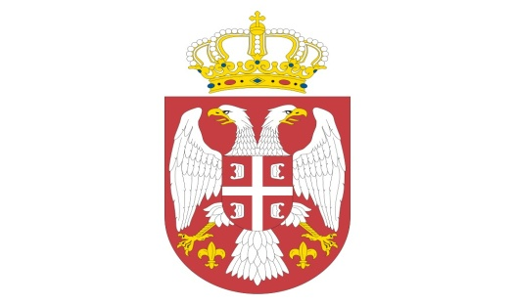
Р Е П У Б Л И К А С Р Б И Ј А
МИНИСТАРСТВО ОДБРАНЕ
УПРАВА ЗА ВОЈНО ЗДРАВСТВО
Бр. 3383 – 12
22 JUL 2020.

ИЗМЕНА И ДОПУНА КОНКУРСНЕ ДОКУМЕНТАЦИЈЕ
јавна набавка добра број 27/ 2020УВЗ

На основу члана 63. Закона о јавним набавкама ("Службени гласник РС" бр. 124/12, 14/2015 и 68/15, на даље: Закон), Управа за војно здравство врши следеће измене и допуне конкурсне документације, и то:

Мења се текст Конкурсне документације и Обрасца понуде (Прилог 5) за јавну набавку добра, санитетски потрошни материјал – инструменти за операционе сале, за потребе војноздравствених установа за 2020. и 2021. годину, у отвореном поступку са циљем закључења оквирних споразума, обликована у 43 партија, према пречишћеном тексту у прилогу.

МС

Н А Ч Е Л Н И К
г е н е р а л – м а ј о р

др сци.мед. Угљеша Јовичић

Достављено:
-уз омот предмета
Објављено:
-на Порталу УЈН РС
-на интернет страници МО

